MINI WASHINGTON 2020
03Días / 02Noche
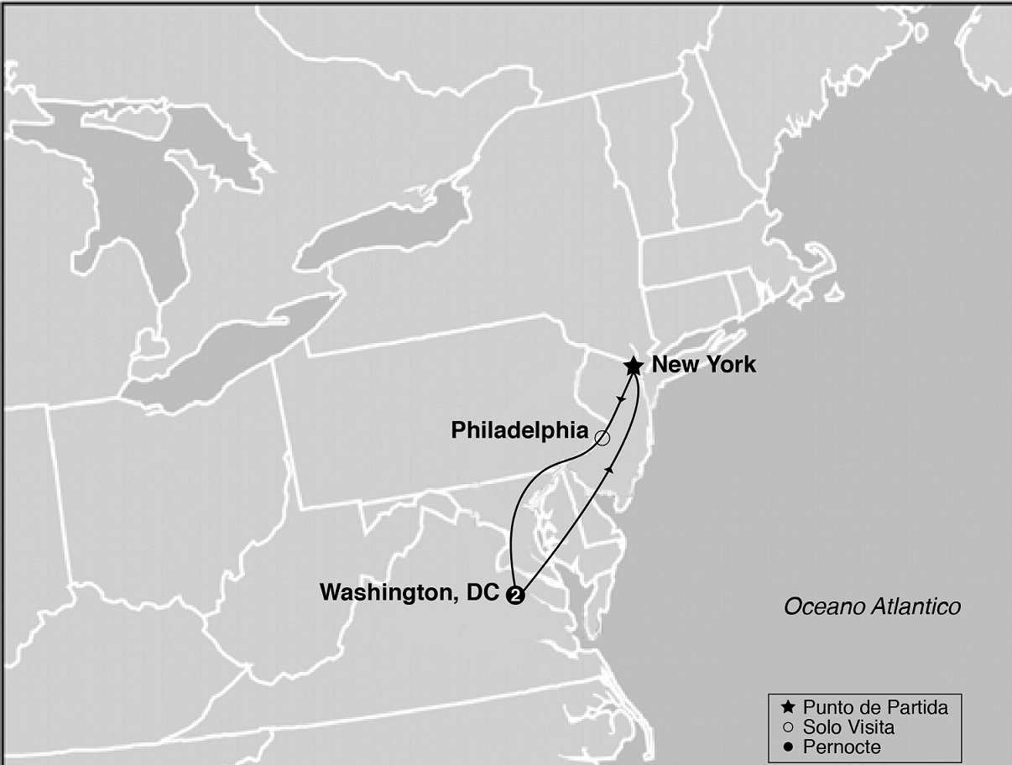
SALIDAS GARANTIZADAS

****2020****
Abril 3 10
Mayo 8 15 22 29
Junio 5 12 19 26
Julio 3 10 17 24 31
Agosto 7 14 21 28
Septiembre 4 11 18 25
Octubre 2 9 16 23 30

ITINERARIO

Dia 1: New York / Philadelphia / Washington
Salida hacia Philadelphia, ciudad donde trece colonias declararon su independencia de Inglaterra. Al llegar se realiza una visita que incluye: El camino de Elfreth, el antiguo barrio victoriano, el boulevard Benjamin Franklin con parada frente al Museo de Arte y la Campana de la Libertad. Tiempo para almuerzo (no incluido) en el edificio donde funciono la bolsa de granos. Se prosigue hacia Washington. Llegada, resto de la tarde libre. Alojamiento

Dia 2: Washington
Desayuno Americano. Salida para la visita de cuatro horas que nos llevara hasta el Cementerio de Arlington donde se encuentran las tumbas de los hermanos Kennedy; monumento a la memoria del presidente Lincoln, IWO JIMA; la Casa Blanca (por fuera); la Avenida Pennsylvania y el Capitolio. Tarde libre para visitar los museos del Instituto Smithsonian. Alojamiento

Dia 3: Washington/ New York
Desayuno Americano. Mañana libre. Salida hacia New York a las 17:00 horas, llegando a las 22:00. Llegada.

Fin de nuestros servicios

PROGRAMA INCLUYE:
- Circuito basado en hoteles de primera y primera superior
- Incluye 2 Desayuno Americano
- Incluye manejo de 1 maleta por pasajero durante el recorrido,maletas adicionales seran cobradas
- Impuestos Ecuatorianos: IVA, ISD

PRECIOS POR PERSONA EN US$
SALIDAS | SGL | DBL | TPL | CUA | CHD
2020  Abril 3 10  Mayo 8 15 22 29  Junio 5 12 19 26  Julio 3 10 17 24 31  Agosto 7 14 21 28  Septiembre 4 11 18 25  Octubre 2 9 16 23 30 | 829 | 601 | 507 | 487 | 829

**APLICA PARA PAGO EN EFECTIVO, CHEQUE O TRANSFERENCIA**
CONSULTE NUESTRO SISTEMA DE PAGO CON TARJETA DE CREDITO

Hoteles Seleccionados:
Washington MarriottWardman Park Hotel

Hoteles de Recogida:
7:10 Skyline Hotel
7:25 RIU Plaza New York Times Square
7:40 Sheraton New York Times Square
7:55 Roosevelt Hotel
8:10 Pennsylvania Hotel

NOTAS:
- NO INCLUYE TICKET AEREO
- Circuito se realizara en español y/o portugues
- En caso de no reunir número suficiente de participantes, circuito se realizara en modernos minibuses o vanes.
- Es responsabilidad de la agencia informar el hotel donde se presentara el pasajero para la salida del circuito al momento de confirmar la reserva.
- Precio de los circuitos incluyen visitas y excursiones indicadas en itinerario.
- Toda reserva cancelada sufrirá cargos detallados en las condiciones generales de nuestro tarifario
- Precios sujetos a cambio sin previo aviso y disponibilidad
- Tarifas no aplican para fechas de congresos y/o eventos especiales

**Para nosotros es un placer servirle**

